Статус налогового резидента РФ:
утверждена новая форма
Обращаем внимание на Приказ ФНС России от 21.02.2025 N ЕД-7-13/122@.
Документ находится в ИБ «Российское законодательство (Версия Проф)» / ИБ «Российское законодательство» / ИБ «Нормативные документы».

 | ИЗ ДОКУМЕНТА ВЫ УЗНАЕТЕ  ФНС обновила форму документа, подтверждающего статус налогового резидента РФ. Также внесла изменения в порядок выдачи документа. В частности, электронное заявление на сайте ФНС можно будет подать через сервис «Подтверждение статуса налогового резидента РФ». Новшества вступят в силу 10 июня 2025 г.
 | РЕКОМЕНДУЕМЫЙ ПОИСК В КОНСУЛЬТАНТПЛЮС  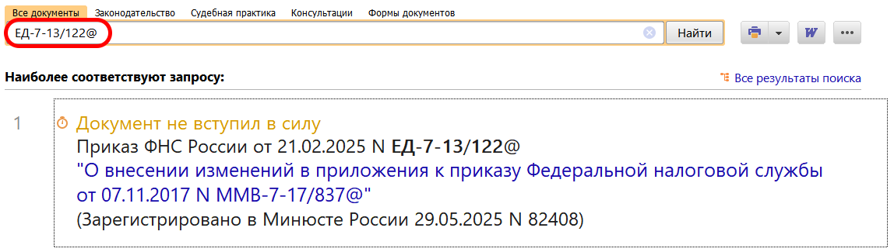
 | ДОПОЛНИТЕЛЬНАЯ ИНФОРМАЦИЯ  О том, кто является налоговым резидентом для целей НДФЛ, читайте в Готовом решении: Какие лица признаются резидентами и нерезидентами для целей исчисления НДФЛ (КонсультантПлюс, 2025).
 | 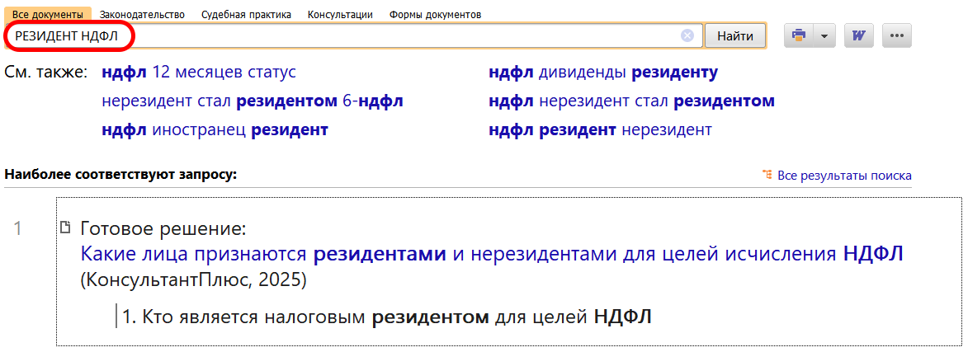
1

